В Ярославском районе пройдёт литературно-музыкальный вечер, посвящённый 145-летию со дня рождения Ивана Бунина
09.10.2015
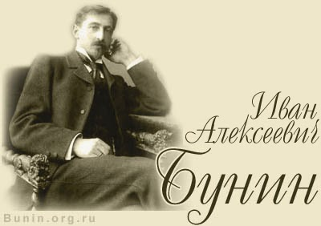
23 октября 2015 года в 14.30 в библиотеке № 59 по адресу: Ярославское шоссе, 117 состоится литературно-музыкальный вечер "Жемчужина русской литературы"- посвящённый 145-летию со дня рождения Ивана Бунина

Адрес страницы: http://yaroslavsky.mos.ru/presscenter/news/detail/2215147.html
Управа Ярославского района города Москвы

